介 绍 信

深圳市瑞格尔健康管理中心：
兹有员工{name}；性别：{sex}；身份证号码：{idcard}；将于{year}年
{month}月 {date}日{nextdate}前往贵院进行体检，请验明身份后体检。
此员工的体检项目： {items}。

温馨提示：
- 体检时须凭此《介绍信》并携带身份证和近期证件照片1张；
- 凭此表先到瑞格尔体检中心的前台办理入职体检手续，再去各科室体检；
- 此体检不需要个人交费，体检报告将统一送至中智公司。
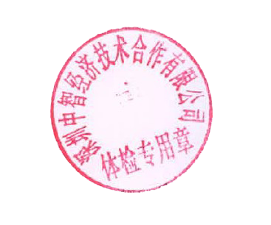
- 体检时间：上午8：00－12：00（其中采血项目必须在上午11:00前完成,请空腹采血）
深圳中智经济技术合作有限公司
{nowYear}年{nowMonth}月{nowDate}日

瑞格尔健康体检中心地址及乘车路线：
南山蛇口部地址:（每周一休息）

南山区南海大道与东滨路交汇处美年广场5栋7楼
乘车路线：113路;122路;204路;233路;328路;332路;70路;79路;80路;b605路;k113路;k204路;m241路;m400路;m409区间车;m409路;m448路;m484路;n1路;n4路;机场10线 到蛇口沃尔玛，步行约500米到达。

